IBADAH
Suatu Tinjauan Teologis Makna Ibadah
Di Jemaat Saloso

TORAJA

SKRIPSI
Diajukan Kepada Sekolah Tinggi Agama Kristen Negeri Toraja Untuk
Memenuhi Sebagian Persyaratan Guna Memperoleh
Gelar Sarjana Teologi Jurusan Teologi
YULI ANA
2003 1747
SEKOLAH TINGGI AGAMA KRISTEN NEGERI TORAJA
2009

HALAMAN PERSETUJUAN
Judul Skripsi : IBADAH
Sub Judul : Suatu Tinjauan Teologis Makna Ibadah di Jemaat Saloso
tulis
d "
Dipersiapkan oleh : YULIANA
;una
Nirm
:20031747
Jurusan
: Teologi Pastoral
Paket
: Agama dan Masyarakat (AM)
isgi
api
lan
Setelah diperiksa dan diteliti ulang, ternyata telah memenuhi persyaratan untuk
ari
dipertahankan di depan dosen penguji.
an
ku
Rantepao, Juli 2009
n.
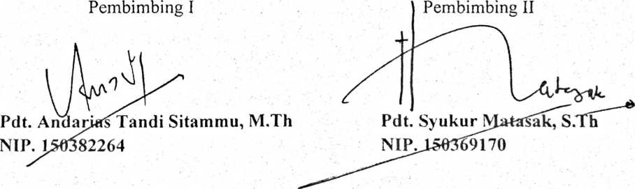
ai
ii
i


HALAMAN PENGESAHAN
Judul Skripsi : Ibadah
Sub Judul : Suatu Tinjauan Teologis Makna Ibadah Di Jemaat Saloso
Sebagai salah satu persyaratan guna memperoleh gelar Sarjana Teologi pada Sekolah
Agama Kristen Negeri Toraja
Disiapkan oleh : Yuliana
Dosen Pembimbing I : Pdt. Andarias Tandi Sitammu, M.Th
Dosen Pembimbing II: Pdt. Syukur Matasak, S.Th
Telah dipertahankan oleh penulisnya di depan panitia ujian sarjana (SI) Sekolah Agama
Kristen Negeri Toraja, Dengan yudisium Lulus.
Rantepao, 22 Juli 2009
Dosen Penguji
1. Maidiantius Tanyid, M.Th
NIP.150409184
2. Roby Marrung, S.Th
NIP.150378049
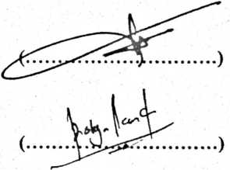
Ketua
: Rannu Sanderan, S.Th
NIP. 150378048
Sekretaris : Salmon Pamantung, S.Th
NIP.150378048
Panitia Ujian
Ketua STAKN Toraja

S.P. Suripatty, S.Th, M.PA
NIP. 150177420
nulis
^{f}ul “
guna
nggi
dapi
dan
dari
dan
laku
atas
ian.
igai
ja
can


